MI MASCOTA FAVORITA

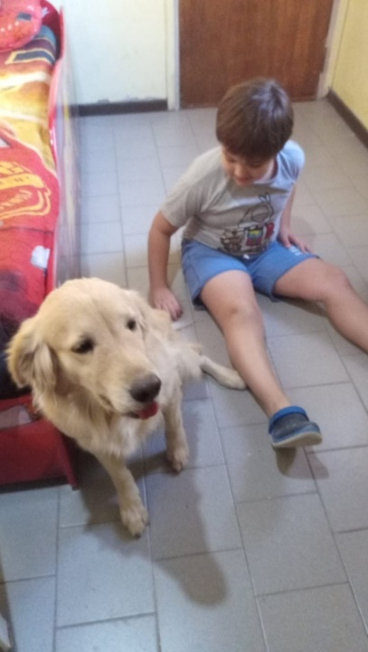

Ella es Almendra, es una perra Golden yo le digo pulgosa. Es juguetona, tiene 2 años y su pelaje es de color dorado, es un poca loca, siempre que llego a casa me recibe dando vueltas como un trompo saltando de alegría, es muy cariñosa me cuida y me acompaña siempre, tenemos muchas historias juntos.
Una vez me comió un lego y eso no fue la única travesura que cometió, recuerdo cuando se metió a mi casa un perro salchicha y ella lo espanto me causo mucha risa. Un día la saque a pasear a la casa de mi abuelo y estaba jugando al futbol con él y sin querer yo le pegué un pelotazo y salió corriendo. Espero seguir teniéndola conmigo siempre.

